Zarządzenie Nr 147/22 Wójta Gminy Nowa Ruda z dnia 21 kwietnia 2022 roku w sprawie dzierżawy w drodze I ustnego przetargu nieograniczonego nieruchomości stanowiących własność Gminy Nowa Ruda.

Na podstawie art. 30 ust. 2 pkt 3 ustawy z dnia 8 marca 1990 roku o samorządzie gminnym (t.j. Dz. U. z 2022 r. poz. 559) art. 13 ust. 1, art. 25 ust. 1, art. 37 ust. 4 ustawy z dnia 21 sierpnia 1997 r. o gospodarce nieruchomościami (t.j. Dz. U. z 2021 r. poz. 1899; zm.: Dz. U. z 2021 r. poz. 815), § 4, § 6, § 20 ust. 1 i 5 uchwały Nr 252/XXXIII/13 Rady Gminy Nowa Ruda z dnia 29 stycznia 2013 roku w sprawie zasad gospodarowania nieruchomościami stanowiącymi własność Gminy Nowa Ruda (Dolno. z 2013 r. poz. 1851; zm.: Dolno. z 2014 r. poz. 1824 i poz. 2953, z 2015 r. poz. 4379, z 2016 r. poz. 1665 i poz. 4413, z 2020 r. poz. 313 oraz z 2022 r. poz. 727) oraz § 1 ust. 12 i 13, § 3 ust. 2 i 7, § 4 załącznika do zarządzenia Nr 271/15 Wójta Gminy Nowa Ruda z dnia 14 kwietnia 2015 roku w sprawie regulaminu przeprowadzania przetargów oraz rokowań na zbycie, wydzierżawienie i najem nieruchomości stanowiących własność Gminy Nowa Ruda, zmienionego zarządzeniem Nr 613/16 Wójta Gminy Nowa Ruda z dnia 11 października 2016 r., zarządzeniem Nr 76/17 Wójta Gminy Nowa Ruda z dnia 10 lutego 2017 roku, zarządzeniem Nr 268/17 Wójta Gminy Nowa Ruda z dnia 02 czerwca 2017 roku zarządzeniem Nr 169/19 Wójta Gminy Nowa Ruda z dnia 04 kwietnia 2019 roku oraz zarządzeniem Nr 609/20 Wójta Gminy Nowa Ruda z dnia 08 grudnia 2020 roku,
Wójt Gminy Nowa Ruda zarządza, co następuje:
- Ustala się warunki dzierżawy nieruchomości gruntowej niezabudowanej w granicach działek oznaczonych numerami ewidencyjnymi 110/2 i 110/3 o łącznej powierzchni 0,43 ha położonej w obrębie 0006 Dzikowiec, będącej własnością Gminy Nowa Ruda w drodze I ustnego przetargu nieograniczonego, stanowiące załącznik Nr 1 do niniejszego zarządzenia.
  - Oznaczenie nieruchomości będącej przedmiotem przetargu opisanej w ust. 1 stanowi załącznik graficzny – załącznik Nr 2 do niniejszego zarządzenia.
- Ogłoszenie o przetargu wraz z załącznikiem graficznym wywiesza się na tablicy ogłoszeń w Urzędzie Gminy Nowa Ruda, ul. Niepodległości 2, na tablicy ogłoszeń Sołectwa Dzikowiec oraz publikuje się na stronie internetowej Urzędu Gminy Nowa Ruda oraz w Biuletynie Informacji Publicznej Gminy Nowa Ruda. Informację o przetargu podaje się do publicznej wiadomości w prasie.
- Wykonanie zarządzenia powierza się Kierownikowi Referatu Gospodarki Nieruchomościami i Geodezji.
- Zarządzenie wchodzi w życie z dniem wydania.
/Z up. Wójta Anna Zawiślak - Zastępca Wójta/

Załącznik Nr 1 do zarządzenia Nr 147/22
Wójta Gminy Nowa Ruda
z dnia 21 kwietnia 2022 r.

Wójt Gminy Nowa Ruda ogłasza I przetarg ustny nieograniczony na dzierżawę niżej wymienionej nieruchomości
- Położenie nieruchomości: Dzikowiec
- Numer działki: 110/2 i 110/3
- Księga Wieczysta, obciążenia: SW2K/00026448/6 bez obciążeń w zakresie działek nr 110/2 i 110/3
- Powierzchnia dzierżawionej nieruchomości (ha): 0,43 ha
- Opis nieruchomości, przeznaczenie i sposób zagospodarowania: nieruchomość gruntowa niezabudowana w granicach działek nr:
- 110/2 o ogólnej pow. 0,30 ha sklasyfikowana jako RIVa-0,10 ha, RV-0,03 ha, PsIV-0,17 ha
- 110/3 o ogólnej pow. 0,13 ha sklasyfikowana jako RIVa-0,12 ha, RV-0,01 ha,
o łącznej pow. 0,43 ha, AM-1, obręb 0006 Dzikowiec, przeznaczona do wydzierżawienia na cele związane z gospodarką rolną.
Działki nr 110/2 i 110/3 położone w Dzikowcu nie są ujęte w miejscowym planie zagospodarowania przestrzennego Gminy Nowa Ruda.
- Termin trwania dzierżawy: od dnia zawarcia umowy dzierżawy do dnia 30.11.2026 r.
- Wysokość opłat z tytułu dzierżawy:
- Roczna stawka wywoławcza czynszu dzierżawnego: 60,20 zł - zwolnienie z podatku VAT na podstawie § 3 ust. 1 pkt 2 Rozporządzenia Ministra Finansów z dnia 20 grudnia 2013 r. w sprawie zwolnień od podatku od towarów i usług oraz warunków stosowania tych zwolnień (t.j. Dz. U. z 2020 r. poz. 1983; zm.: Dz. U. z 2021 r. poz. 2464).
Czynsz dzierżawny za pierwszy i ostatni rok dzierżawy zostanie ustalony proporcjonalnie do okresu użytkowania.
- Podatki i inne obciążenia z tytułu dzierżawy nieruchomości obciążają dzierżawcę.
- Termin wnoszenia opłaty: czynsz dzierżawny ustalony w drodze przetargu płatny jest w dwóch ratach w terminach:
I rata – w terminie do 31 marca,
II rata – w terminie do 30 września,
każdego roku.
Zapłata czynszu dzierżawnego w roku 2022 nastąpi jednorazowo w terminie do 30 września.
- Zasada aktualizacji opłaty: wysokość czynszu dzierżawnego ustalona w drodze przetargu będzie podlegała waloryzacji raz do roku, ze skutkiem od dnia 1 stycznia każdego roku o średnioroczny wskaźnik cen towarów i usług konsumpcyjnych ogółem w stosunku do poprzedniego roku, ogłoszony przez Prezesa GUS w Dzienniku Urzędowym Monitor Polski. Waloryzacja czynszu nie wymaga zawierania aneksu do umowy, jednak Wydzierżawiający zawiadomi Dzierżawcę na piśmie o wysokości zwaloryzowanego należnego czynszu, począwszy od 1 stycznia danego roku, niezwłocznie po ukazaniu się ogłoszenia Prezesa GUS w Dzienniku Urzędowym Monitor Polski.
Dopuszcza się odstąpienie od dokonania waloryzacji w danym roku kalendarzowym w przypadku, gdy koszt powiadomienia o waloryzacji przewyższałby przychód z niej uzyskany. W takim przypadku waloryzacja w kolejnym roku kalendarzowym będzie przeprowadzona stopniowo, tzn. w pierwszej kolejności zwaloryzowany będzie czynsz w oparciu o wskaźnik z lat, w którym waloryzacja nie była przeprowadzona, a następnie nowa kwota czynszu zostanie zwaloryzowana o wskaźnik obowiązujący w danym roku.
Pierwsza waloryzacja nastąpi od 1 stycznia 2023 roku.
- Zobowiązania, których przedmiotem jest nieruchomość: brak
- Wysokość wadium: 60,20 zł
Przetarg odbędzie się w dniu 20 maja 2022 r. o godzinie 9⁰⁰ w siedzibie Urzędu Gminy Nowa Ruda ul. Niepodległości 2 pokój nr 14.
Warunkiem uczestnictwa w przetargu jest wpłata wadium w podanej wysokości do dnia 16 maja 2022 r. w kasie Urzędu Gminy Nowa Ruda lub na rachunek Gminy Nowa Ruda: Gospodarczy Bank Spółdzielczy Radków z/s w Nowej Rudzie, ul. Radkowska 4, 57-402 Nowa Ruda, Nr 62 9536 0001 3001 0006 7351 0005.
Kasa Urzędu Gminy Nowa Ruda czynna jest od poniedziałku do piątku w godzinach od 8:00 do 13:00.
Wadium wnosi się w pieniądzu. W przypadku dokonywania wpłaty kwoty wadium w formie bezgotówkowej, tj. przelewem oraz za pomocą karty płatniczej w kasie Urzędu Gminy Nowa Ruda, datą dokonania wpłaty jest dzień uznania rachunku Gminy Nowa Ruda.
Wadium zwraca się niezwłocznie po odwołaniu albo zamknięciu przetargu, jednak nie później niż 3 dni od dnia, odpowiednio: 1) odwołania przetargu, 2) zamknięcia przetargu, 3) nieważnienia przetargu, 4) zakończenia przetargu wynikiem negatywnym.
Wadium wpłacone przez uczestnika przetargu, który przetarg wygrał, zalicza się na poczet czynszu.
Organizator przetargu zawiadomi osobę ustaloną jako dzierżawca nieruchomości o miejscu i terminie podpisania umowy dzierżawy. Jeżeli osoba ustalona jako dzierżawca nieruchomości nie stawi się bez usprawiedliwienia w miejscu i w terminie podanym w zawiadomieniu, organizator przetargu może odstąpić od zawarcia umowy, a wpłacone wadium nie podlega zwrotowi.
Przed otwarciem przetargu jego uczestnik winien przedłożyć komisji przetargowej dowód tożsamości. W przypadku, gdy uczestnikiem przetargu jest osoba prawna, osoba upoważniona do reprezentowania uczestnika powinna przedłożyć do wglądu aktualny, wystawiony nie wcześniej niż 6 m-cy przed dniem przetargu wypis z Krajowego Rejestru Sądowego. Jeżeli uczestnik jest reprezentowany przez pełnomocnika, konieczne jest przedłożenie oryginału pełnomocnictwa upoważniającego do działania na każdym etapie postępowania przetargowego.
Uczestnicy przetargu decydują o wysokości postąpienia, z tym, że postąpienie nie może wynosić mniej niż 10% stawki wywoławczej czynszu dzierżawnego, z zaokrągleniem w górę do pełnych dziesiątek złotych.
Przetarg jest ważny bez względu na liczbę uczestników przetargu, jeżeli przynajmniej jeden uczestnik zaoferował co najmniej jedno postąpienie powyżej stawki wywoławczej czynszu.
Granice wydzierżawionych nieruchomości nie zostaną geodezyjnie wskazane. Dzierżawca otrzyma załącznik graficzny na podstawie posiadanej przez Urząd Gminy Nowa Ruda dokumentacji kartograficznej. Geodezyjne wskazanie granic nieruchomości może odbyć się jedynie staraniem i na koszt Dzierżawcy, także w przypadku zaistnienia sporów co do przebiegu granic nieruchomości dzierżawionej z nieruchomościami sąsiednimi.
Dzierżawa przedmiotowej nieruchomości następuje na podstawie danych uwidocznionych w katastrze nieruchomości.
Dzierżawca zobowiązany będzie do złożenia oświadczenia w protokole z przetargu, że:
- zapoznał się z przedmiotem przetargu i przyjmuje go bez zastrzeżeń,
- nie wnosi jakichkolwiek zastrzeżeń, w szczególności do stanu zagospodarowania i dostępu do przedmiotu przetargu.
Ww. oświadczenie dzierżawcy złożone zostanie również w umowie dzierżawy.
Szczegółowe informacje dotyczące przetargu udziela Referat Gospodarki Nieruchomościami i Geodezji Urzędu Gminy Nowa Ruda, pokój nr 19, tel. 74 872 09 14 w godzinach pracy Urzędu.
Wójt Gminy Nowa Ruda zastrzega sobie prawo odwołania przetargu z ważnych powodów.
Udział w postępowaniu przetargowym wiążę się z przetwarzaniem danych osobowych oferentów na zasadach określonych w Rozporządzeniu Parlamentu Europejskiego i Rady (UE) 2016/697 z dnia 27 kwietnia 2016 r. w sprawie ochrony osób fizycznych w związku z przetwarzaniem danych osobowych i w sprawie swobodnego przepływu takich danych oraz uchylenia dyrektywy 95/46/WE (ogólne rozporządzenie o ochronie danych) (Dz. U. UE. L 119 z 4.5.2016, str. 1-88) oraz w zakresie wynikającym z ustawy z dnia 21 sierpnia 1997 r. o gospodarce nieruchomościami (t.j. Dz. U. z 2021 r. poz. 1899 z późn. zm.) oraz zarządzenia Nr 271/15 Wójta Gminy Nowa Ruda z dnia 14 kwietnia 2015 roku w sprawie regulaminu przeprowadzania przetargów oraz rokowań na zbycie, wydzierżawienie i najem nieruchomości stanowiących własność Gminy Nowa Ruda z późn. zm.
Więcej informacji o przetwarzaniu danych osobowych przez Gminę Nowa Ruda można uzyskać pod linkiem http://www.bip.gmina.nowaruda.pl/?cid=231&bip_id=6531.
Nowa Ruda, dnia 21 kwietnia 2022 r.
/Z up. Wójta Anna Zawiślak - Zastępca Wójta/

Załącznik Nr 2 do zarządzenia Nr 147/22
Wójta Gminy Nowa Ruda
z dnia 21 kwietnia 2022 r.
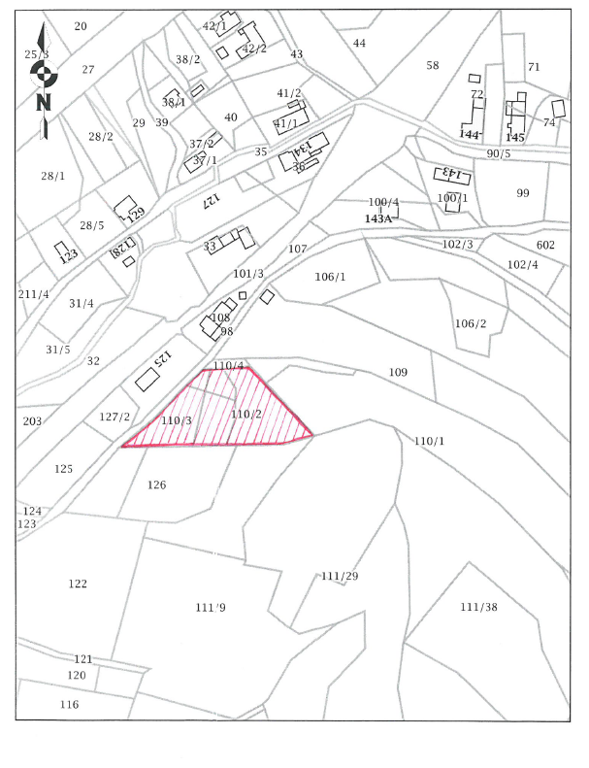 /Z up. Wójta Anna Zawiślak - Zastępca Wójta/

